
软件过程与管理实验 石家庄铁道大学信息学院

实验1：个人软件过程
本次实验内容是个人软件过程部分，通过本次实验，学生将掌握以下内容：
1、掌握个人软件过程中的基本理念和各个台阶上对应的软件过程和活动。
2、能够使用个人软件过程的辅助工具PSP Studio和Process Dashboard来提高自己的软件开发的管理水平。
3、会用COCOMO II模型对软件工作量进行估计。

[实验任务一]：COCOMO II 软件的使用
实验要求：
- 通过自己看Manual，熟悉COCOMO II软件的使用；
- 验证软件工作量估计_例子.ppt中的例子，结果如下所示：

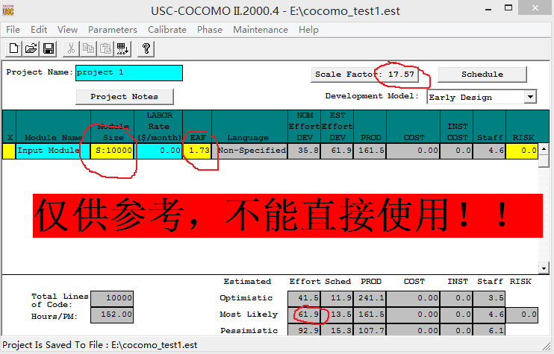
- 提交扩展名为est的COCOMO项目文件，并将结果进行截图。
- 新建项目，项目名称为projectone（项目名称不能输入中文，而且有长度限制），development model中选择Early Design模式
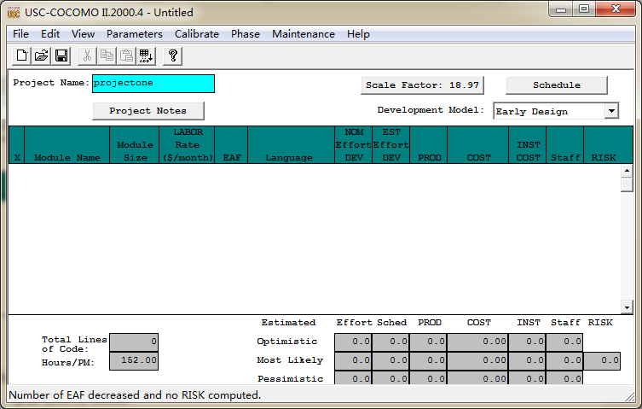
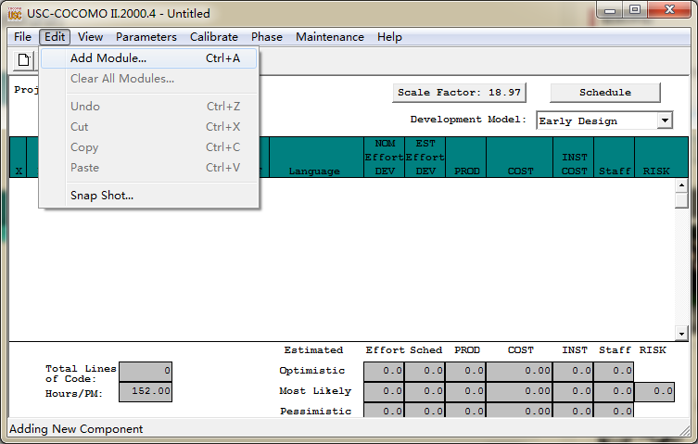
- 添加module

- 修改scale factory为
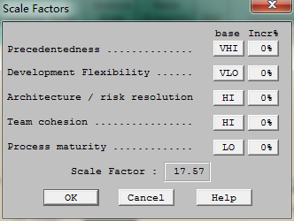



- 修改EAF为1.73
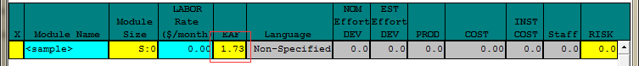
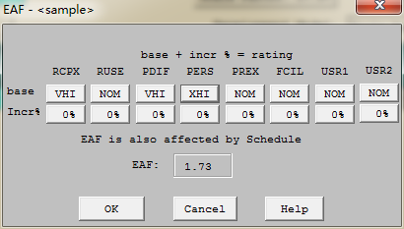

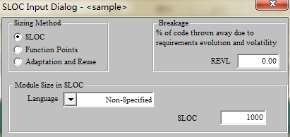
- 修改module size设置SLOC的值为1000

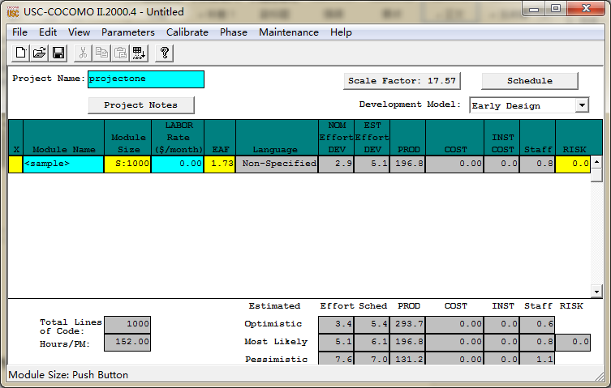
- 计算结果如下：

[实验任务二]：基于PSP的个人软件过程
实验要求：
- 通过阅读Manual，熟悉PSP Studio和Process Dashboard软件的使用；
- 将PSP 2.1等级中的个人软件过程管理方法应用其它课程中的实训项目(或者其他实际项目)，完成该等级上对应的表、模板、日志等文档；
- 利用PSP提供的4个模板完成系统的设计和其中一些模块的设计(登录模块除外)，也可以利用UML中与PSP中4个模板等价的图；
- 提交对应的程序和使用说明文档。

全国大学生软件杯大赛项目智能问答系统设计与实现项目PSP记录
脚本表：
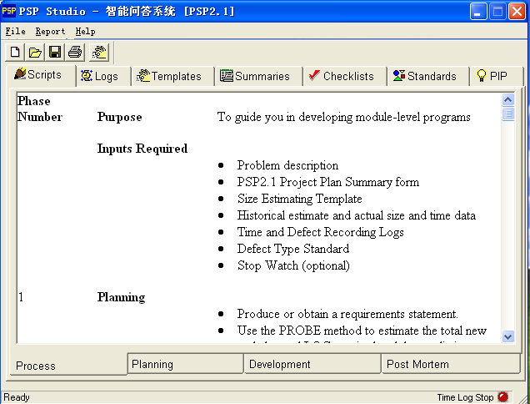

时间日志记录表：

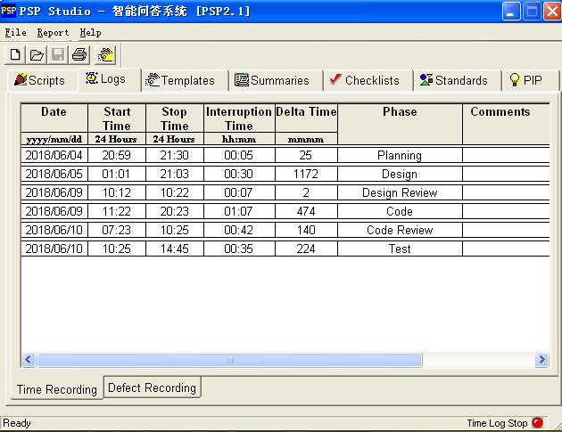

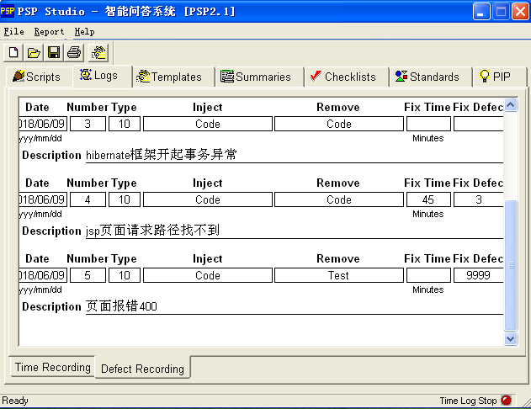
缺陷记录日志：

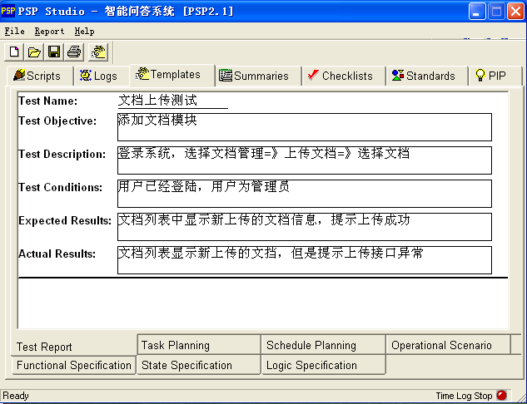
任务计划表：

测试报告：
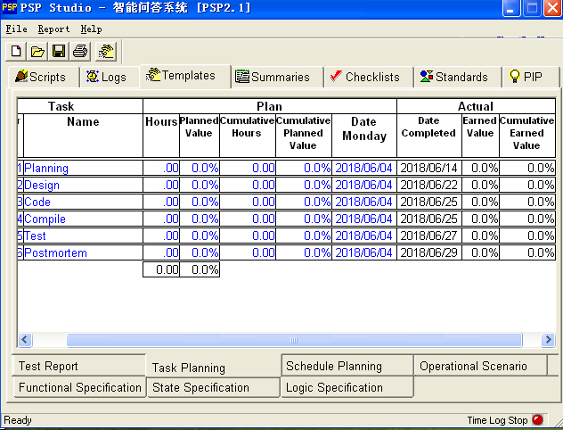

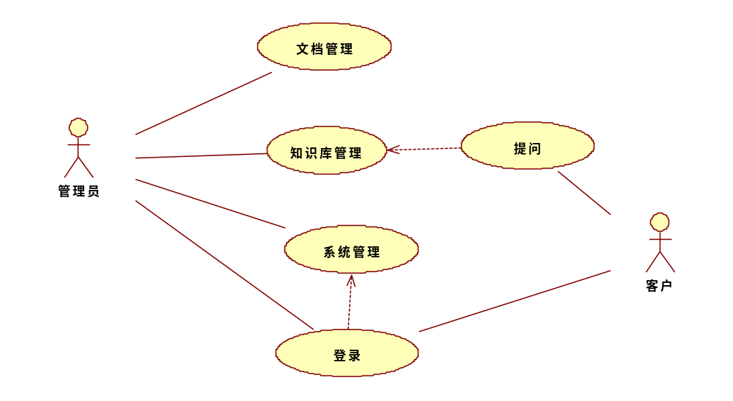
系统顶层用例图：

文档管理模块系统设计
用例图：

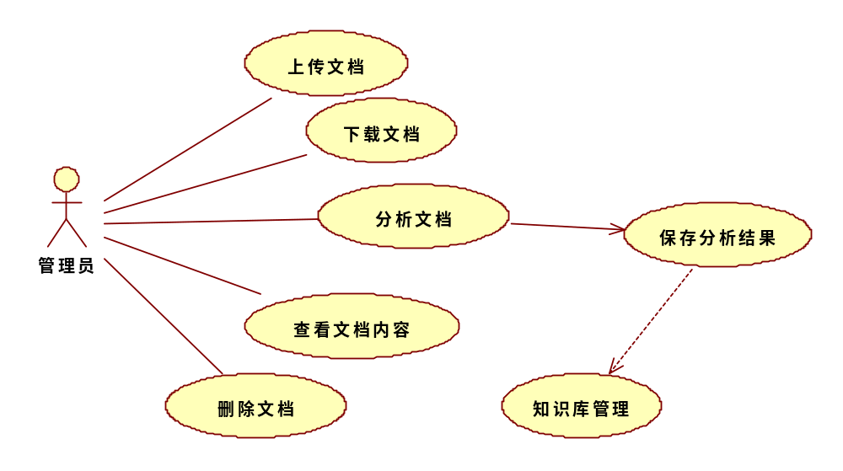

文档管理类图：

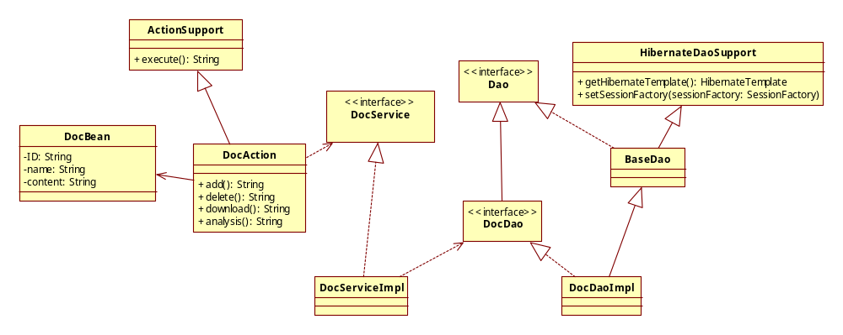
文档上传时序图：
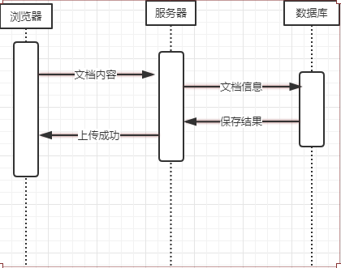

[实验任务三]：代码规范和评审模板的建立
实验要求：
- 根据自己的编程习惯和缺陷，建立自己的代码规范和代码评审标准，并且今后务必加以使用；
- 需要提交代码规范和代码评审标准两个表格，使用Word即可。
Java代码规范
类别 | 标准
标识符 | - 尽量使用通俗易懂的英文单词，避免用拼音。  - 类名：每个单词的首字母大写。名称要有意义，体现类的功能特性。单词之间直接连接而不要使用下划线连接。  - 类的成员名：第一个单词的首字母小写，其他单词首字母大写。单词之间直接连接而不要使用下划线连接。  - 包名：每一级都用小写字符表示。包的命名规则尽量体现该包下的类的功能特性。  - 常量名：每个字符都大写，单词之间用下划线连接。
代码格式 | - 源文件编码都使用utf-8编码。每行字符不超过80  - 删除不用的导入，不要使用整个包的导入，明确需要导入的类。  - 缩进：用tab键缩进，每个缩进4个空格。  - 大口号的开始在代码块开始的行尾，闭合在和代码块同一缩进的行首  - 二元三元运算符和操作数之间用一个空格隔开。
注释 | - 文档注释，表明类、域和方法等的意义和用法等的注释，要以Java Doc的方式来写。Java Doc是类的使用者来看的，主要介绍是什么，怎么用等信息。

分类 | 检查项 | 备注
命名
 | 命名规则是否与所采用的规范保持一致？ | 成员变量，方法参数等需要使用首字母小写，其余单词首字母大写的命名方式，禁止使用下划线(_)数字等方式命名  不要出现局部变量，成员变量大写字母开头等问题
 | 是否遵循了最小长度最多信息原则？ | 各种命名尽可能短，表意准确，除2代替‘to’，4代替‘for’外，不建议使用数字在命名中
 | has/can/is前缀的函数是否返回布尔型？ | 成员变量，方法参数，局部变量等为布尔型时，如果出现has/can/is开头，则将这些词去掉
 | 类名是否存在重名问题？ | 自己实现的类尽量不要和别人的类重名，尽管不在同一个包下，特别是子类和父类重名的情况
注释
 | 注释是否较清晰且必要？ | 方法JAVADOC注释中需要说明各参数、返回值及异常说明，参数说明需按照参数名称及用意对应标注
 | 复杂的分支流程是否已经被注释？
 | 距离较远的}是否已经被注释？
 | 函数是否已经有文档注释？（功能、输入、返回及其他可选） | 文件，类（含接口，枚举等），成员变量，方法前需要有JAVADOC的注释
 | 特殊用法是否被注释？
声明、空白、缩进
 | 每行是否只声明了一个变量？（特别是那些可能出错的类型）
 | 变量是否已经在定义的同时初始化？
 | 类属性是否都执行了初始化？
 | 代码段落是否被合适地以空行分隔？
 | 是否合理地使用了空格使程序更清晰？ | 基本代码格式中的空格符不可缺少，这些空格出现在?,:,+,-,*,/,=,==,>,<,>=,<=,!=,及各种括号附近
 | 代码行长度是否在要求之内？ | 每行不得超过120个字符
 | controller，service, dao 中不要声明有状态的变量。 | 此变量不能被修改。如果要进行修改，必须通过锁进行控制。
 | 折行是否恰当？
 | 集合是否被定义为泛型类型？ | 定义集合时，建议定义其泛型类型，减少类型转换和警告错误
语句/功能分布/规模
 | 包含复合语句的{}是否成对出现并符合规范？
 | 是否给单个的循环、条件语句也加了{}？ | if, else, else if, while, for, case等代码块必须用{}包围
 | 单个变量是否只做单个用途？
 | 单行是否只有单个功能？（不要使用；进行多行合并）
 | 单个函数是否执行了单个功能并与其命名相符？
 | 操作符＋＋和— —操作符的应用是否符合规范？
规模
 | 单个函数不超过规定行数？
 | 缩进层数是否不超过规定？
可靠性（总则/变量和语句）
 | 是否已经消除了所有警告？ | 开发工具的警告
 | 常数变量是否声明为final？
 | 对象使用前是否进行了检查？
 | 成员变量，局部变量是否在使用前被赋值？ | 对象初始化为null的对象被调用前必须被重新赋值，如果赋值语句在try块中，调用操作必须在try块中
 | 局部对象变量使用后是否被复位为NULL？ | 特别是 数组 集合 Map
 | 对数组的访问是否是安全的？（合法的index取值为[0, MAX_SIZE-1]）。
 | 是否确认没有同名变量局部重复定义问题? | 严禁局部变量名称和类或对象成员变量同名
 | 程序中是否只使用了简单的表达式？
 | 是否已经用（）使操作符优先级明确化？
 | 所有判断是否都使用了（常量==变量 或者 常量.equals(变量)）的形式？ | 常量放在比较符前可以有效降低比较符写成赋值语句 ，减少空指针异常
 | 是否每个if-else if-else语句都有最后一个else以确保处理了全集？
 | 是否每个switch-case语句都有最后一个default以确保处理了全集？
 | for循环是否都使用了包含下限不包含上限的形式？（k=0; k<MAX）
 | XML标记书写是否完整，字符串的拼写是否正确?
 | 对于流操作代码的异常捕获是否有finally操作以关闭流对象? | 关闭前需要判断 流对象是否为空
 | 退出代码段时是否对临时对象做了释放处理?
 | 对浮点数值的相等判断是否是恰当的？ | 严禁使用==直接判断浮点数值 。提供通用方法
 | 是否对象比较都使用了equals？ | 对象（包括包装类）比较必须使用equals，而不是使用==或!=操作
 | 使用equals进行比较时是否确保比较的两个对象类型一致？ | equals方法比较的对象在对象类型确定的前提下，建议是同一类型的，例如Integer和""使用equals是不提倡的
 | 操作Map或Properties结构对象，用于传值时是否将Key定义为常量？ | Session，Request等对象的setAttribute，getAttribute方法的key建议使用常量，不得手工输入字符串
 | 是否在类型转换前确保了类型的兼容？ | 除非明确保证对象类型
 | 包装类做简单预算前是否保证非空？ 建议都使用包装类。 | 包装类进行操作前，建议进行非空（null != xx）判断，防止发生空指针异常
 | 对象属性在使用前是否确保被准确赋值？ | 只读属性（只提供get方法的成员变量）除非特意返回固定值，否则必须提供set方法或在其他方法调用时将其赋值
 | 方法调用前是否有非空判断？ | 对参数的非空判断必须出现在方法调用之前，否则说明前面可能导致空指针或者后者判断是没有必要的，非空判断，默认由调用者提供
 | 非线程安全的对象是否被正确保证线程安全？ | DateFormat实例的format方法调用不是线程安全，类似的情况不适合使用static定义，建议使用ThreadLocal方式实现，参看UnifiedCodeGenerator
 | 相同用意的成员变量是否使用了相同的命名？ | 不同实体Entity、VO、BO之间表示同一含义的成员变量，建议使用相同的名称，尽量不要出现，有的地方用username，有的地方用userName这样的情况
可靠性（函数）
 | 入口对象是否都被进行了判断不为空？
 | 入口数据的合法范围是否都被进行了判断？
 | 是否对有异常抛出的方法都执行了try...catch保护？
 | 是否函数的所有分支都有返回值？
 | int的返回值是否合理？（负值为失败，非负值成功）
 | 对于反复进行了int返回值判断是否定义了函数来处理？
 | 关键代码是否做了捕获异常处理?
 | 字典表定义是否用枚举，或者有一个统一的定义？
 | 是否对方法返回值对象做了null检查，该返回值定义时是否被初始化?
 | 是否对同步对象的遍历访问做了代码同步?
 | 是否确认在对Map对象使用迭代遍历过程中没有做增减元素操作？ | Map遍历时执行增减元素操作将抛出ConcurrentModificationException，对集合对象遍历时建议都不要进行增减元素操作。
 | 线程处理函数循环内部是否有异常捕获处理，防止线程抛出异常而退出?
 | 原子操作代码异常中断，使用的相关外部变量是否恢复先前状态?
 | 函数对错误的处理是恰当的？
 | 异常捕获后是否进行了日志记录或异常继续抛出？ | 异常捕获后如果无法处理需要继续抛出，如果可以处理，建议将异常日志进行记录
 | 是否构造方法中不调用当前对象的构造方法 | 严禁在构造方法中new一个当前对象
可维护性
 | 实现代码中是否消除了直接常数？（用于计数起点的简单常数例外）
 | 是否消除了导致结构模糊的连续赋值？（如a= (b=d+c )）
 | 是否正确使用了日志记录?
 | 是否有冗余判断语句？（如：if (b) return true; else return false;） | “if (b) return true; else return false;”==》“return b;”；禁止使用类似“if/while(表达式 == true)或if/while(表达式 == false)”的判断
 | 是否把方法中的重复代码抽象成私有函数?
代码警告
 | 是否清除了多余导入的包或类？
 | 是否清除了只定义未使用的局部变量？ | 严禁局部变量被定义或者初始化而未被使用，这种情况需要删除该局部变量
 | 是否将魔鬼数字修改为常量使用？ | 不允许直接使用除-2,-1,0,1,2,3,4,5,6,7,8,9,10外的数字，除此外的数字需要定义常量使用
 | 常量定义是否为static final格式？ | 常量定义格式为public/protected//private static final Type TYPE，static和final顺序要保持一致
 | 实现序列化的对象是否定义了serialVersionUID？ | 建议实现Serializable的类需要增加“private static final long serialVersionUID = 1L;”
可读性
 | 是否用if else结构替换了三元运算符？ | 表达式复杂情况下 不要使用(flag?exp1:exp2)语句，该语句需要修改为if else结构
 | 代码注释率是否结余30%~60%之间？ | 代码注释率应落在30%~60%之间
性能
 | 日志记录的Log,Logger对象是否定义为常量？ | 用于记录日志的Log,Logger对象在类中定义必须是static final的，建议定义为private的，因为这类对象初始化比较耗时，不利系统运行
日志
 | 打印信息是否都用日志管理？ | 代码中建议不要使用System.out.println打印信息，只有在系统启动或系统即将退出时使用，其余部分全部用日志记录
圈复杂度
 | 单个类行数是否不大于500行？ | 单个类建议行数小于500行，最多不超过1000行
 | 方法参数个数是否在7个以内？ | 方法参数个数建议不大于5个，最多不超过7个
 | 单个方法函数是否不大于30行？ | 单个方法建议函数不大于30行，做多不超过60行
 | 单方法中try/for/while/switch/if最深深度是否不大于5？ | 单方法中try/for/while/switch/if最深深度不允许大于5
 | 方法调用最深深度是否不大于15？ | 方法内部+内部调用累计深度不允许大于15

